R E Q U E R I M E N T O Nº. 087

SESSÃO ORDINÁRIA DE 19/2/2018

Excelentíssimo Senhor Presidente Da Câmara Municipal:

Considerando que na ponte localizada na Rua Antonio Bernardo, no Lavapés, é a única ponte localizada dentro da área urbana que é feita de madeira;
Considerando que a referida ponte de madeira está precisando URGENTEMENTE de uma manutenção, visto intenso fluxo de veículos que utilizam como ligação para importantes bairros da cidade;

Considerando a necessidade da limpeza das margens do rio e toda a poda da vegetação e realizar os reparos necessários no asfalto nas proximidades da cabeceira da ponte,

REQUEREMOS, depois de cumpridas as formalidades regimentais, ouvido o Plenário, seja oficiado ao Senhor Secretário Municipal Infraestrutura, ANDRÉ LUIZ PERES, solicitando, nos termos da Lei Orgânica do Município, informar sobre a possibilidade de realizar, com a máxima urgência, as benfeitorias que se fizerem necessárias na ponte da Rua Antonio Bernardo, no Lavapés, informando também quando será substituída a supracitada ponte por outra de concreto ou outro material mais resistente, tendo em vista que, como está, a referida ponte precisa mensalmente de reparos.

Plenário “Ver. Laurindo Ezidoro Jaqueta”, 19 de fevereiro de 2018.

Vereador Autor CARREIRA
PSB

ELCC/rcs

[INTEGRANTE DO REQUERIMENTO 087/2018]

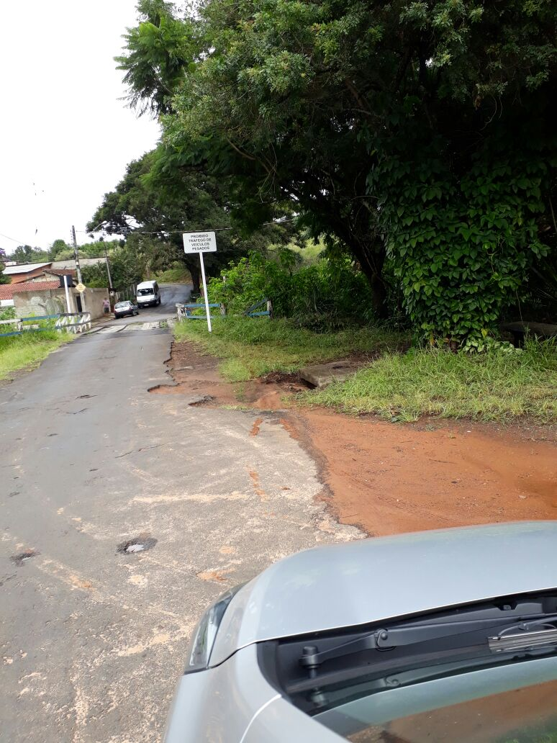

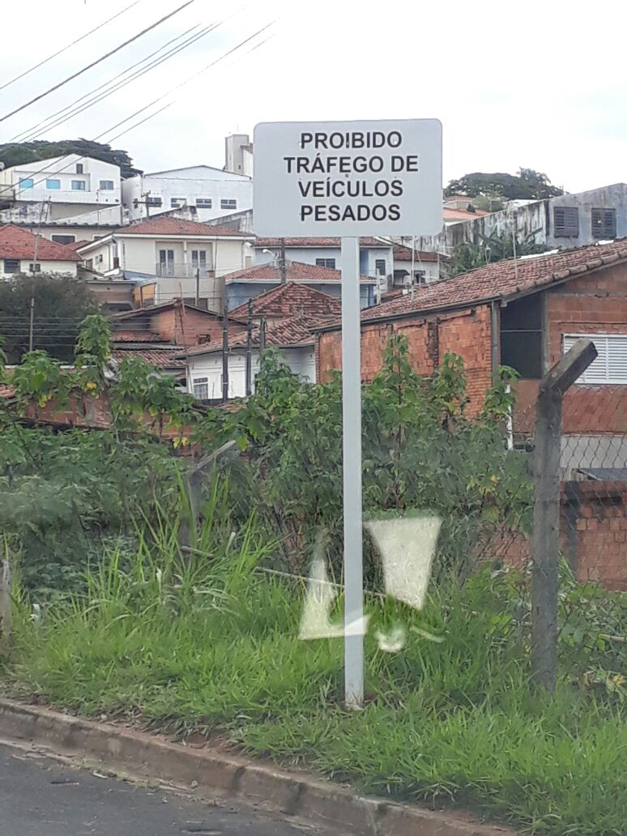

[INTEGRANTE DO REQUERIMENTO 087/2018]

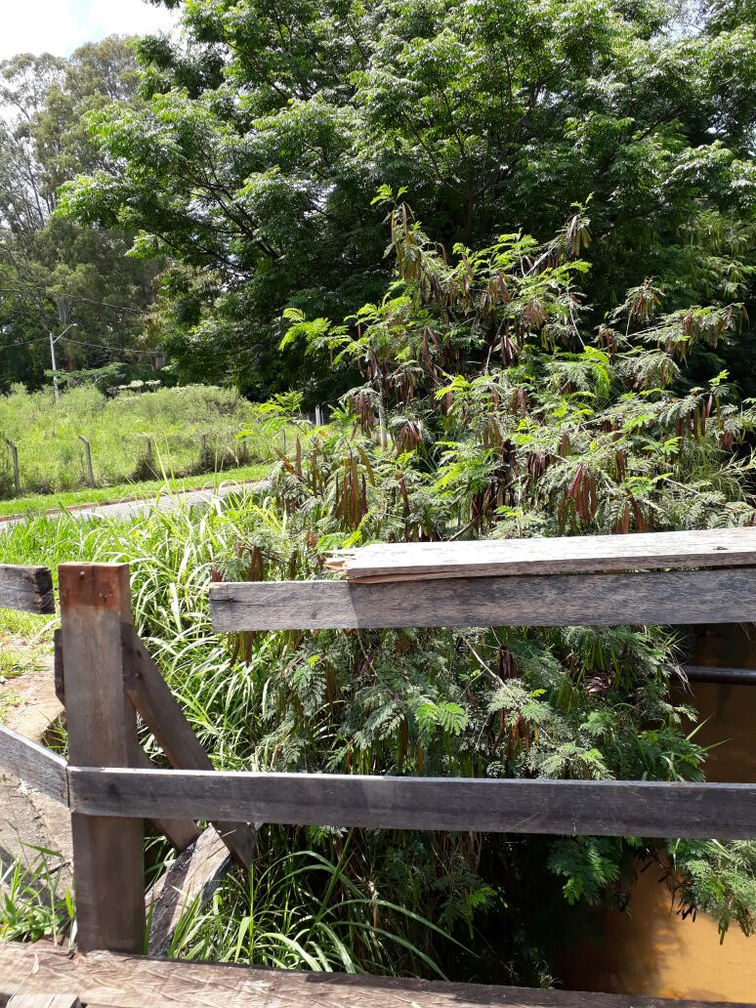

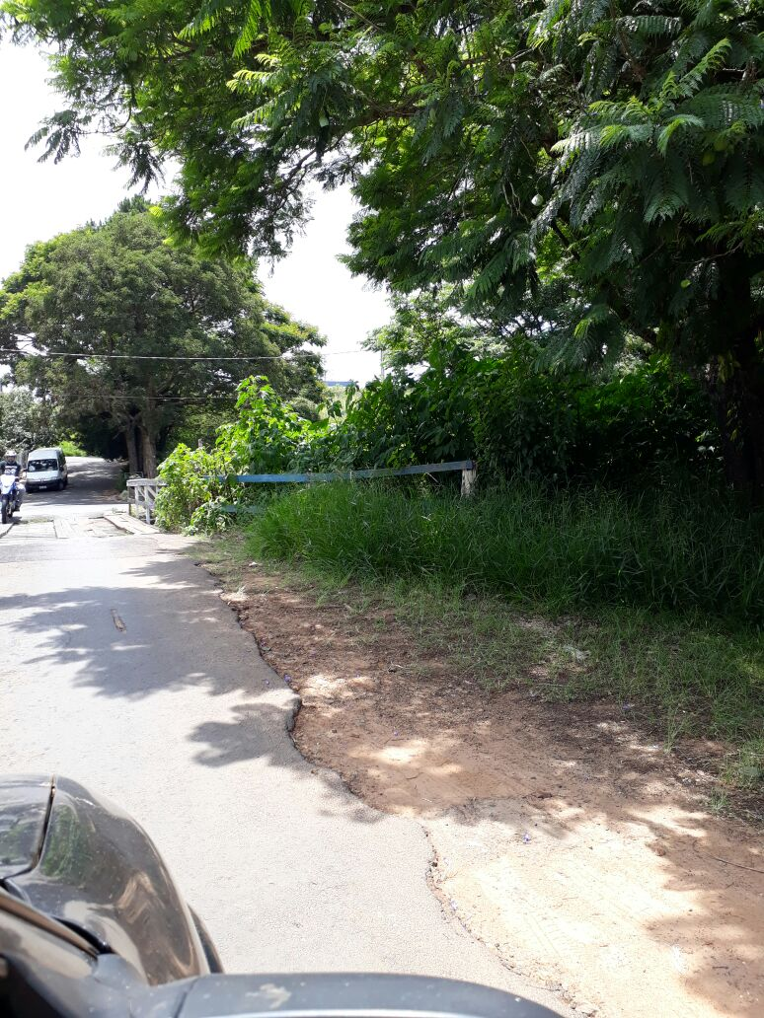

[INTEGRANTE DO REQUERIMENTO 087/2018]

